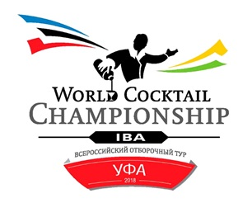

Дегустационный лист
категория «Flairing»

Участник № _______

 | Удовлетворительно |  | Хорошо |  | Отлично
Вкус | 11-21 |  | 21-35 |  | 36-50
Аромат | 6-8 |  | 9-11 |  | 12-15
Баланс | 6-8 |  | 9-11 |  | 12-25
Внешний вид, украшение | 6-14 |  | 15-24 |  | 24-35

Общее впечатление | 6-8 |  | 9-11 |  | 12-25

итого

Подпись жюри: ____________

